Урок на основе обощающих таблиц

Тема: “Логические операции, законы формальной логики ”

Учитель: На последних уроках вы изучали тему: «Логические операции и законы логики». Сегодня будет урок – систематизации и проверка ваших знаний по этим темам. Вы будете заполнят обобщающие таблицы, за заполнение таблиц получите баллы, исходя из общего количества баллов будет ставиться ваша оценка. Внимательно читайте задания.
Сейчас садитесь за компьютеры, открывайте папку «обобщающие таблицы» и начинайте заполнять таблицы по очереди. Начните с таблице № 1. Слева у вас находятся варианты ответов, вы должны заполнять таблицу справа используя подсказки слева. В розовые строки вы заносите номер правильного по вашему мнению варианта ответа и если вы выбрали правильный номер, то ваш ответ должен встать на свое место (т. е. над правильным номером ответа). Всем понятно задание?
Ученики: Да. Садятся за компьютеры, начинают работать с таблицами.
Учитель: Оценки за работу с таблицами я буду ставить в свою таблицу. Вы можете видеть свои оценки по ходу выполнения заданий.

Таблица оценок:

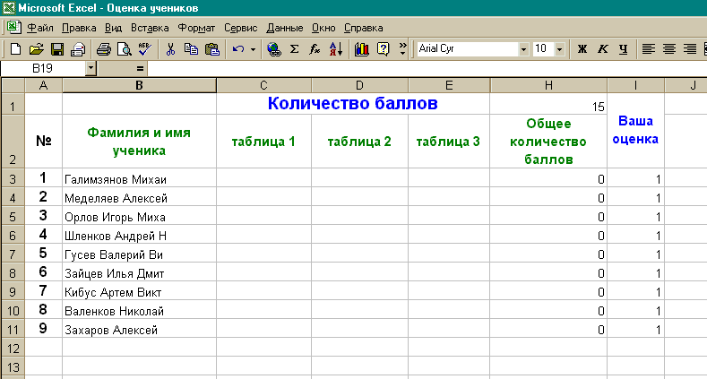

Учитель: Следит за выполнение задания, ставит оценки ученикам за выполненное задания в свою таблицу.
Ученики: Самостоятельно выполняют задание № 1 за компьютерами.
Учитель: Оценки за ваши работы я буду заносить в таблицу, из расчета ваших оценок будет складываться ваша итоговая оценка. Ваши оценки вы можете видеть на экране.
Кто выполнил задание № 1 открывайте задание № 2, начинайте выполнять. В этой обобщающей таблице вам надо определить истинность логических операций и записать результаты операций в таблицу. Всем понятно как надо заполнять таблицу № 2?
Ученики: Заполняют таблицу № 2 получают оценки. Наблюдают на экране свои оценки.
Учитель: Кто заполнил таблицу № 2, заполняйте последнюю третью таблицу, которая посвящена законам формальной логик. Прочитайте задание. Надо определить истинность или ложность следующих логических операций, и записать результаты в таблицу.
Учитель: Заполнение третей таблицы очень схоже с заполнением первой. Здесь так же слева подсказки, справа таблица для ввода правильных номеров ответа. Если вы ставите правильный номер ответа, то сам ответ автоматически должен перейти на свое место (над номером).
Ходит по классу проверяет правильность заполнения таблицы, заносит полученные оценки учеников к себе в таблицу оценок.
Таблица № 1 Основные логические операции.

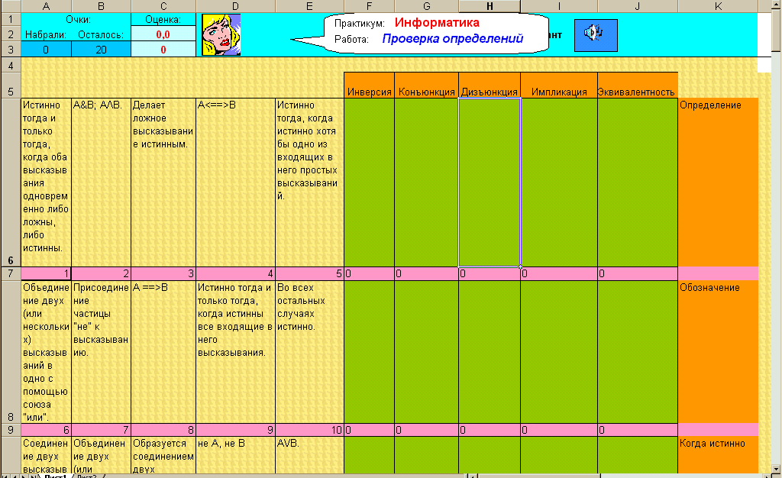

Таблица № 2 Таблица истинности
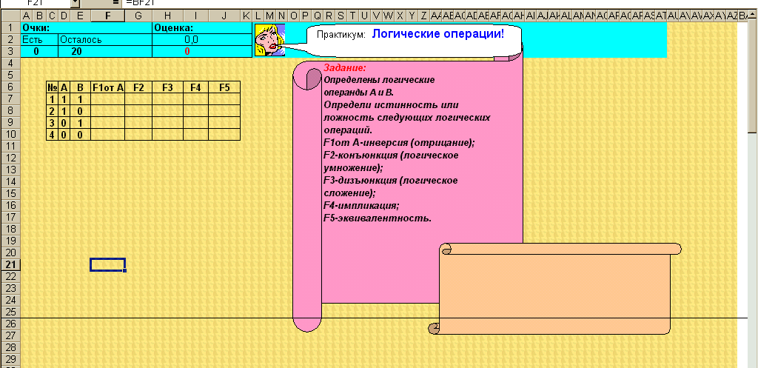

Таблица № 3 Основные законы логики.
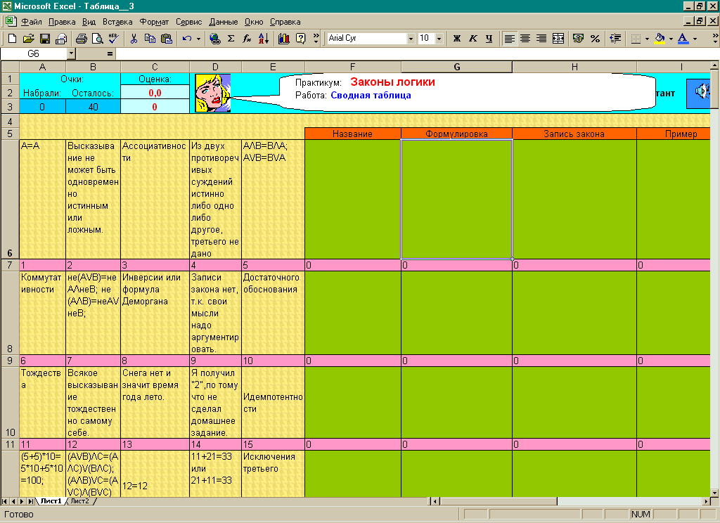

Учитель: Пожалуйста вы можете видеть свои оценки за сегодняшний урок.
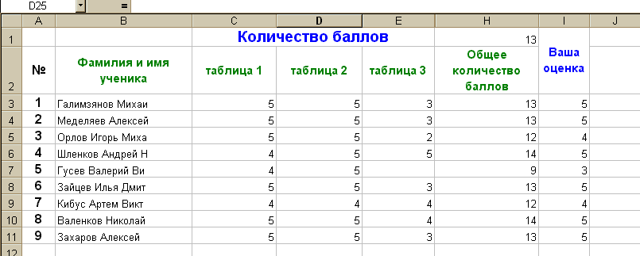

Учитель: Сегодня домашнего задания у вас не будет. Спасибо за урок. До свидания.

